**Documento con Diseño Físico**

* **Arquitectura**

Modelo diseñado en formato de seguridad de 3 capas.

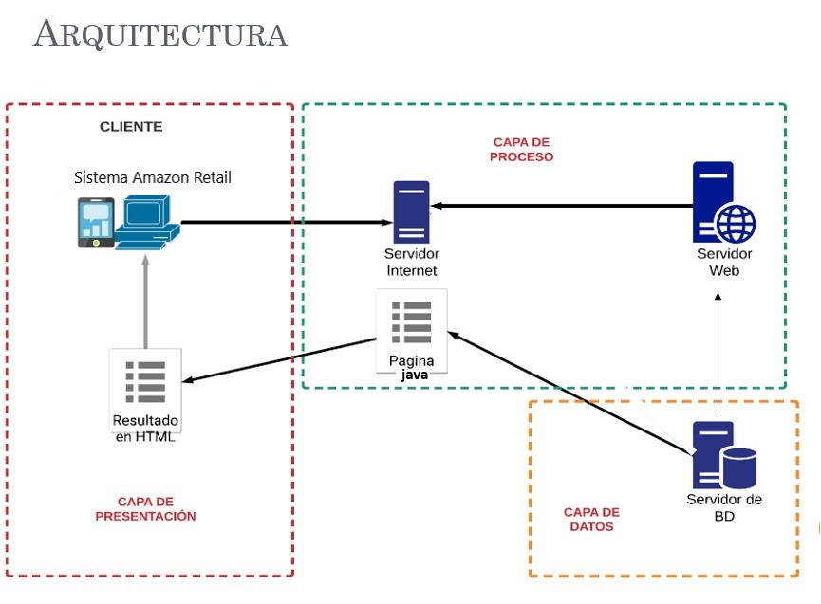

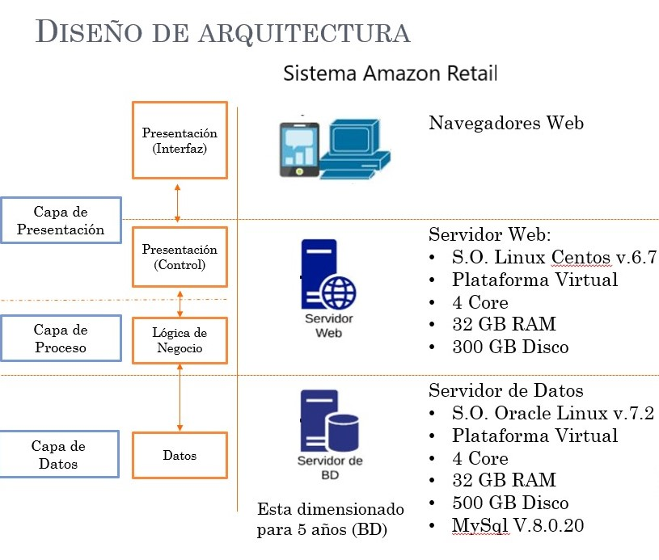

* **Modelo de Datos**

Este modelo será utilizado en la base de datos.

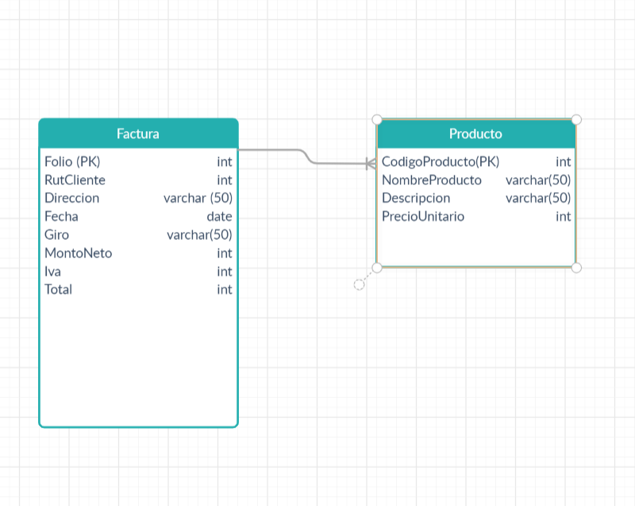

* **Modelo de Clases**

